Release notes Gservice SaaS Sprint 40-41

Inhoudstafel
Release notes Gservice SaaS Sprint 40-41 1
1. Nieuwe functionaliteiten 2
FINANCE: Overgang van Gfinance naar Dynavision Advanced Finance (22404) 2
POWER BI: component in Project profiel/rol (20184) 2
PROJECT: Projectofferte uitbreiding dataset (22022) 2
PROJECT: GB-dagboeken van project: toevoegen extra kolom (20559) 3
PROJECT: Overzicht Projectorders: extra velden (21733) 3
PROJECT: Grootboekposten: plaatsing Projectomschrijving (22082) 4
SERVICE: Servicetest - editeerbaarheid van de antwoordvelden (21834) 5
MOBNAV: Extra velden toegevoegd aan de Servicetesten (22059) 5
MOBNAV: Inkooporder veld ‘Volledig ontvangen’ (22059) 5
2. Wijzigingen 7
INKOOP: ‘Verzenden naar’ zonder link naar service/project (22467) 7
VERKOOP: Aanbesteding: verkoop versus project offerte (22447) 7
VERKOOP: Multiselect artikelen op aanbesteding (22446) 8
VERKOOP: Lay-out geboekte verkoopfactuur: foutieve nummering (22168) 8
VERKOOP: Lay-out geboekte verkoopfactuur: standaardtekst (22169) 9
PROJECT: ENU captions wijziging van JOB naar PROJECT (22408) 9
SERVICE: Orderregelactie wordt gewijzigd bij overzetten serviceofferte naar order (21791) 10
SERVICE: Servicefactuur standaardtekst bij afdruk meerdere facturen (22170) 10
SERVICE: Pro-formaservicefactuur (22328) 10
SERVICE: Servicetest - slottekst (22612) 11

Nieuwe functionaliteiten


FINANCE: Overgang van Gfinance naar Dynavision Advanced Finance (22404)
In de code van de software werd alles voorbereid om de overstap te maken van Gfinance naar Dynavision Advanced Finance.
Meer informatie over de mogelijkheden van Dynavision Advanced finance is terug te vinden op deze link.

POWER BI: component in Project profiel/rol (20184)
Op de rol rol/profiel PROJECT werd een Power Bi component voorzien:
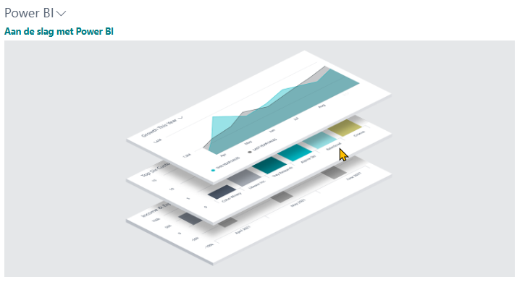
PROJECT: Projectofferte uitbreiding dataset (22022)
De dataset van het rapport 2052758 Verkoop – Offerte calculatie
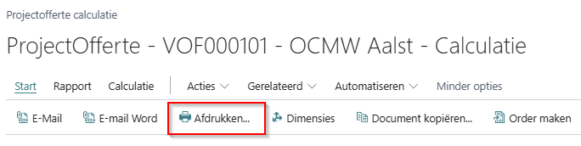
Werd uitgebreid met het veld ‘Onze referentie’. Dit veld kan voortaan gebruikt worden op afdrukken.
PROJECT: GB-dagboeken van project: toevoegen extra kolom (20559)
Aan het venster ‘GB-dagboeken van project’ werd het veld ‘Projectactiviteitscode’ toegevoegd als kolom (via personaliseren).
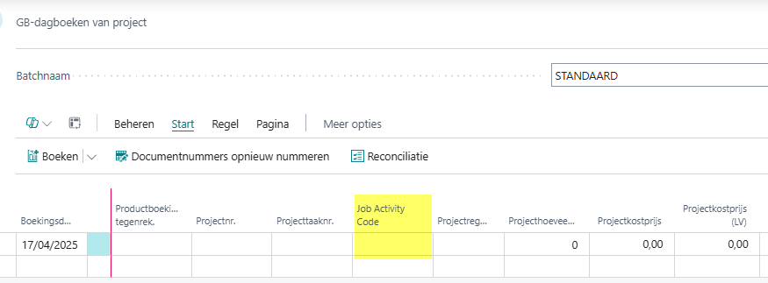
Dit veld werd ook toegevoegd aan het venster van de grootboekposten.
PROJECT: Overzicht Projectorders: extra velden (21733)
Op het overzicht van de projectorders hebben een aantal extra velden toegevoegd die je via personaliseren als kolom in de weergave kunt plaatsen:
- De vink Min-/Meerwerken
- Aanbestedingsdatum
- Herzieningsformule
- Herzieningsformule code
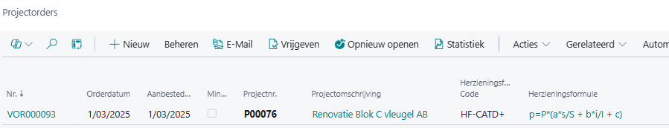
Dit maakt het interessant om in de analysemodus doorgedreven inzicht te krijgen in de projectorders.
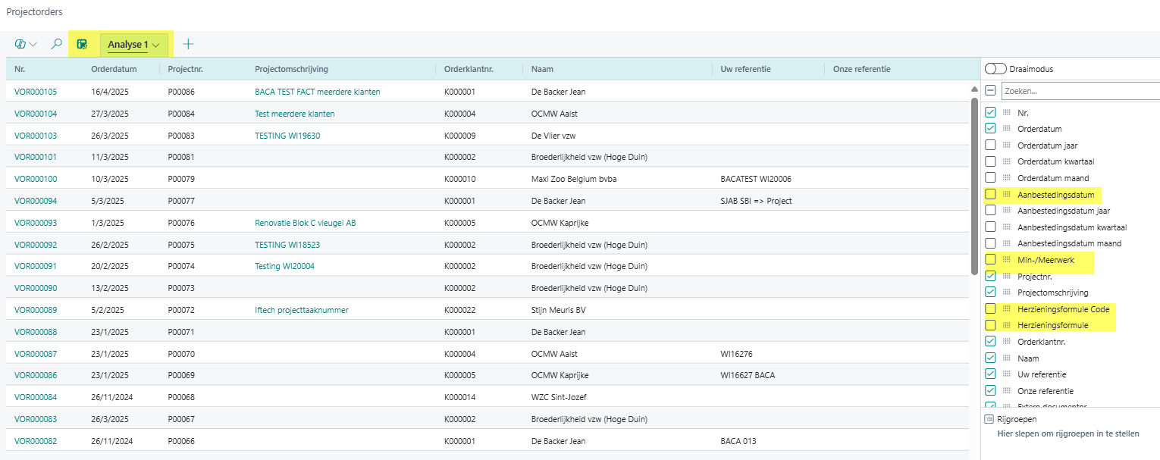

PROJECT: Grootboekposten: plaatsing Projectomschrijving (22082)
In het overzicht van de grootboekposten hebben we de standaard plaatsing van de kolom ‘Projectomschrijving’ gewijzigd zodat de omschrijving nu meteen rechts naast projectnr. staat waar ze hoort.
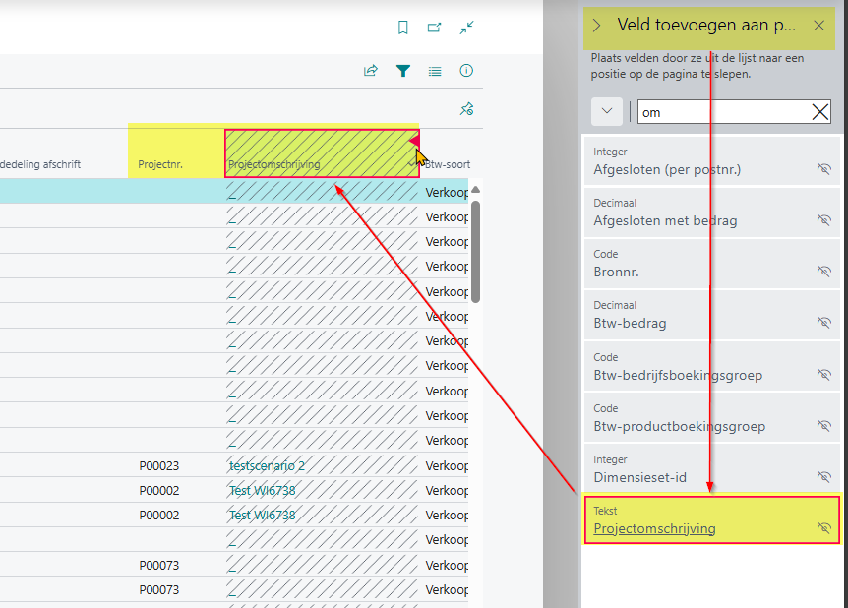
SERVICE: Servicetest - editeerbaarheid van de antwoordvelden (21834)
De logica rond de het al dan niet editeerbaar zijn van de antwoorden bij een antwoordsoort ‘Geen’ op een servicetest werd herzien.
Indien ‘Antwoordsoort’ = ‘Geen’ dan worden onderstaande velden op een servicetest onwijzigbaar:
- OK – Ja
- Niet OK – Nee
- N.v.t.
- Antwoord
- Antwoord 2
- Meting 3
- Meting 4
MOBNAV: Extra velden toegevoegd aan de Servicetesten (22059)
In Mobile Nav werden onderstaande velden toegevoegd aan de pagina van de Tickets.
- Bericht
- Interne opmerking
- Externe opmerking
- Gemaakt Op
Op deze laatste kan ook gefilterd worden.
MOBNAV: Inkooporder veld ‘Volledig ontvangen’ (22059)
In Mobile Nav op het inkooporder werd het veld ‘Volledig ontvangen’ toegevoegd:
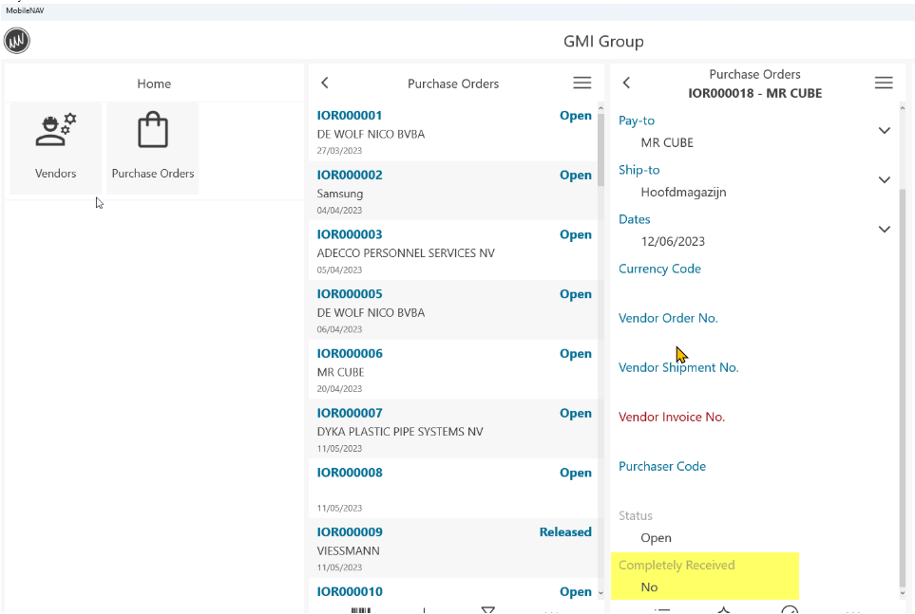
Dit veld kan eveneens gebruikt worden in filters zodat vb de magazijnier een gefilterde lijst te zien krijgt van alle inkooporders die nog niet volledig ontvangen werden.

Wijzigingen



INKOOP: ‘Verzenden naar’ zonder link naar service/project (22467)
In het verleden kon u het veld ‘Verzenden naar’ niet instellen op ‘Adres van de klant’, tenzij een project of een service order gekoppeld was aan het inkooporder via een van onderstaande velden(rood):
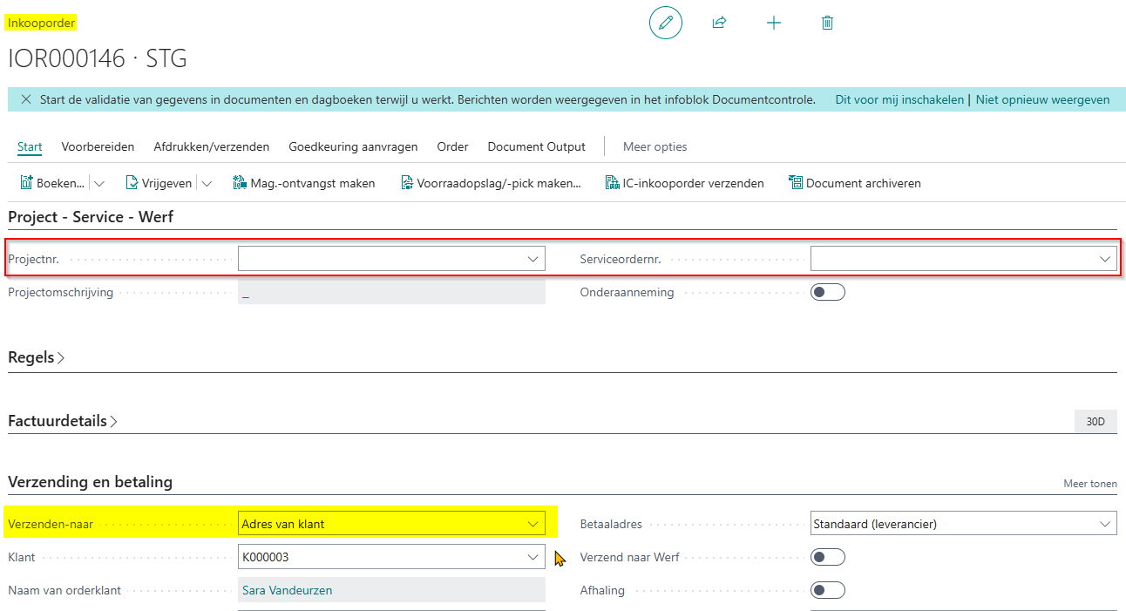
Vanaf de huidige versie kan dat wel!

VERKOOP: Aanbesteding: verkoop versus project offerte (22447)
In de aanbestedingslijst kun je twee soorten aanbesteding gebruiken: verkoop en project verkoop:
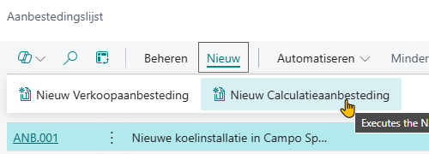
Wanneer we een kiezen voor een project/calculatieaanbesteding dan werd er echter een verkoopofferte in plaats van een projectofferte aangemaakt wanneer we onderstaande actieknop gebruiken.
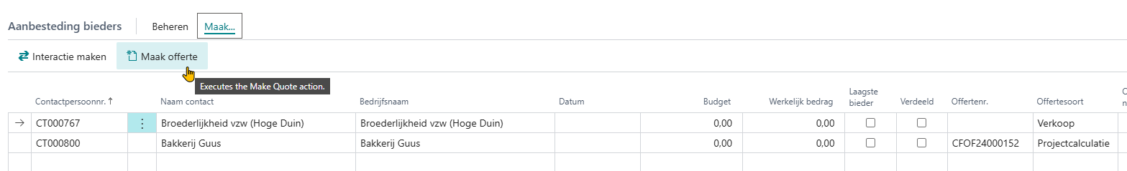
Dit euvel werd rechtgezet.
VERKOOP: Multiselect artikelen op aanbesteding (22446)
Wanneer we op een aanbesteding de Multiselect actieknop gebruiken om meerdere artikelen in een keer te selecteren dan kwamen de artikelen niet meteen mee na het aanklikken van de ok knop. Dit werkt terug zoals het hoort.
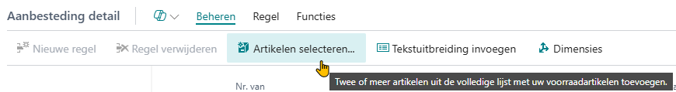
VERKOOP: Lay-out geboekte verkoopfactuur: foutieve nummering (22168)
Bij de geboekte verkoopfacturen kun je voor een bepaalde klant meerdere facturen in één keer afdrukken wanneer je bijvoorbeeld de factuurnummer in onderstaande pop-up leegmaakt.

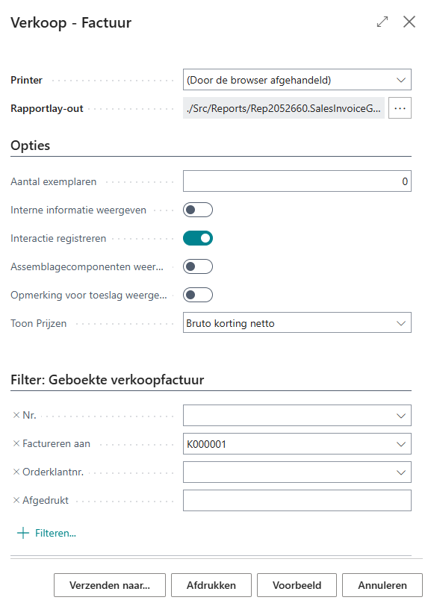
In bepaalde versies werd voor elke factuur op de afdruk steeds opnieuw dezelfde nummer gebruikt. Dit is gecorrigeerd.
VERKOOP: Lay-out geboekte verkoopfactuur: standaardtekst (22169)
Als we bovenstaande werkwijze (zie 22168) hanteren dan was er een probleem met de standaardtekst. De standaard tekst van het laatste document in de rij werd gebruikt voor alle documenten en dat is uiteraard niet de bedoeling. Hiervoor werden de nodige aanpassingen gedaan.
PROJECT: ENU captions wijziging van JOB naar PROJECT (22408)
Op een aantal plaatsen waren de benamingen van velden nog volgens de oude MS naamgeving (JOB). Dit hebben we in deze versie op heel wat plaatsen aangepast (PROJECT)
SERVICE: Orderregelactie wordt gewijzigd bij overzetten serviceofferte naar order (21791)
Bij het overzetten van een serviceofferte naar een order werd in sommige gevallen de orderregelactie niet correct overgenomen. Vanaf heden gebeurt dit opnieuw correct.
SERVICE: Servicefactuur standaardtekst bij afdruk meerdere facturen (22170)
Als we meerdere servicefacturen in batch/groep afdrukken dan kwamen de standaardteksten niet mee op de afdruk. Dit is terug in orde:
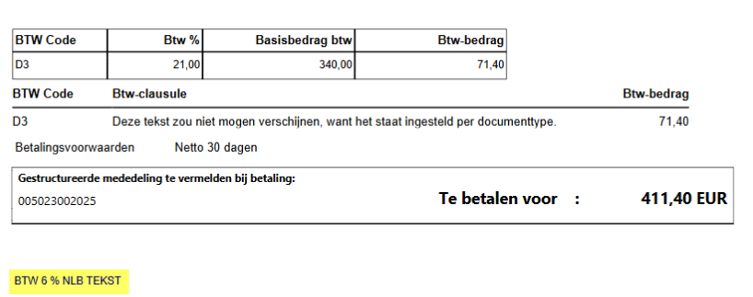
SERVICE: Pro-formaservicefactuur (22328)
Op de afdruk van een Pro-formaservicefactuur werd het percentage in de kolom Kort.% niet correct afgedrult. Er verscheen de tekst #Error. Dit euvel is van de baan.
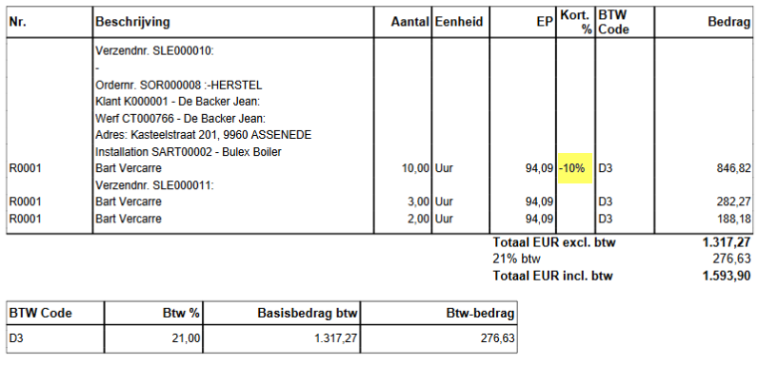
SERVICE: Servicetest - slottekst (22612)
De slottekst bevatte een aantal typo’s en werd afgekapt zodat de volledige tekst niet volledig leesbaar was. Vanaf deze versie is dat terug in orde:

